P-Flow Forecast

矢部貴大

東京大学工学部社会基盤学科3年

内容

1. “P-Flow Forecast” =「人の流れ予報」概要 1

2. P-Flow Forecastの仕組み 2

2.1. データの取得 2

2.2. データの解析・パターン化 2

2.3. 利用者へのデータ提供 3

3. 提供する情報の質 3

4. 具体的なサービス内容の例 3

4.1. 人混みを回避するルート選定アプリ 4

4.2. 電車の混み具合を予報するアプリ 4

4.3. 交通渋滞予測 5

5. メリット 5

6. 実現可能性 5

7. 今後の普及戦略 6

1. “P-Flow Forecast” =「人の流れ予報」概要

東京大学の関本義秀准教授が研究しているP-Flow[1]の技術とは、各個人の携帯電話やスマートフォンの端末に付属しているGPSチップから個人の位置情報を連続的に取得し、その膨大なデータ量を解析し、可視化することでどのエリアにどれくらいの人が流れているかを視覚的にわかりやすくディスプレイする技術である。現在、このP-Flowデータを用いて災害時の避難ルートの策定や病原菌のパンデミック予測、観光客の移動パターンの分析など、様々な分野で活用されようとしている。

今回の私のideaは、P-Flowによって得られたデータを現在の人の流れの最適化に還元するという提案である。つまり、人の流れの集中によって混むことを示すデータを提供し、その場所の混雑を解消するというものである。

少し具体性を持たせると、その人の流れのデータを毎日蓄積し、天気予報のように次の日のどの時間帯では特にどのような場所に人の流れが集中するかなどの予報を作成して広く公開するというのがP-Flow Forecastの概要である。Whereどこで, Whenどの時間帯で, How muchどの程度, Whyなぜ, 人の流れが集中するかという予測情報を利用者に提供をすることで、都市における課題である混雑問題を解消することが目的である。このサービスが提供するデータにはスマートフォンや携帯電話から簡単にアクセスできるため、リアルタイムな予報を得ることができ、人々の効率的な移動に貢献することができる。

さらにこのサービスは、ただ単に人の動きのデータを利用者に提供するだけでなく、電車の混み具合や飲食店の混み具合など、利用目的別に局地的で詳細なデータを検索可能にすることで様々な目的を持つ幅広い利用者のニーズに応えることができる。

1. P-Flow Forecastの仕組み

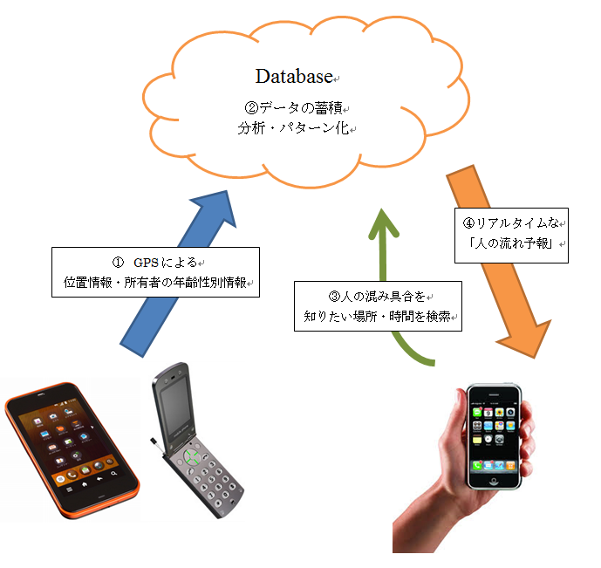右の図は、P-Flow Forecastがどのように運用されるかを簡単に表している。矢印は情報・情報の動きを表していて、そのうち①と④の太い矢印は人の流れに関するデータ、細い③の矢印はそれ以外の情報の移動を意味している。

* 1. データの取得

まず、各個人が所有している携帯電話・スマートフォンから位置情報のデータを連続的に取得する（①）。この際、位置情報に加えて所有者の年齢・性別などの基礎情報も同時に取得できれば予測時により詳しいデータを作成することができる。現在はかなり世論が、個人情報の保護に対して敏感になっているが、これが緩和され、個人を特定できない程度の情報に対してオープンであれば十分可能であると考えられる。また、天気予報と同様に取得サンプル数が多いほど予測の精度は上がると考えられるため、このデータ集めの作業はシステム運用開始後も続けられる。

* 1. データの解析・パターン化

取得されたデータはデータベースに集められ、分析される。この分析作業がこのシステムの要であることは明確であり、利用者にとって有益な情報を与えられるように分析手法を絶えず更新し改善していくことが肝要である。

まず、人の流れのデータセットと地理情報（道路、電車、大型娯楽施設、飲食店etc.）を結合する必要がある。次に、ある人の流れの特異なパターンが観測された場合、それがなぜ、例えばどのようなイベントによって引き起こされたかということを分析しなければならない。天気予報の黎明期において、「雨が続くのは梅雨前線が列島上で留まるからである」などという事象と実測の因果関係を丁寧に分析したのと同じ作業が必要となるのである。「この事象があったから、このエリアは～時に混みあった。明日もこの事象があるから、同じように～時くらいに混みあうはずである。」というような推測論理の下で「人の流れ予報」は成り立っている。天気予報のように、サンプルとなるデータ（経験）を蓄積すればするほど精度が上がると期待される。

さらに、「なぜ」だけではなく、その流れはどのような時間帯に顕著に観測されるか、同じような流れはほかの場所でも観測されているか、またどのような人（年齢層、男女）が多く流れを構成しているのか、などと詳細に分析できればより利用者のニーズに合った情報が提供できると考えられる。

日本全域の人の流れをまとめると膨大なデータ量になるので、まずは特定の駅の周辺のみなど限られたエリアで分析を始め、将来増加すると見込まれているサンプルデータ数とデータ解析研究者の数に応じて、分析対象エリアを拡大し分析データ量を増やしたりしていけばよいだろう。最終的には、天気予報のように全国のすべての詳細なエリアをカバーする予報システムの確立が望まれる。

* 1. 利用者へのデータ提供

利用者は携帯電話・スマートフォンでこれから自分が訪れる場所と時間をアプリケーションで検索する。するとデータベースで分析され、パターン化されたデータを基に行われたその時間帯・場所における人の流れの予測が送られてくる。この作業はリアルタイムに行われる必要があり、また利用者が満足する程度の精度・詳しさが求められる。

また、人混みを避けたいと最も強く感じるであろう高齢者にも使ってもらえれば、このサービスの価値が十分に発揮されると考えられる。よって、操作のしやすさやデータの視覚的なわかりやすさを重視して設計することが重要になってくると考えられる。

1. 提供する情報の質

現在テレビで放送されている天気予報は、不特定多数の視聴者に向けて決まった時間に放送されるものである。視聴者は（特に地方に住んでいる場合）自分の地域の予報は「晴・雨マーク」「最低・最高気温」「降水確率」程度の情報しか得ることはできない。一方、個人のインターネットのアクセスが当然になった現代では、各個人がスマートフォンやパソコンで自分の調べたい地域の詳しい情報（「雨雲の3時間ごとの動き」「洗濯物は乾くか」「風の方向・強さ」など）を調べることができる。「人の流れ予報」では、このように各個人が求める詳細な地域・時間に対応した予報を提供するサービスを目指している。

1. 具体的なサービス内容の例

人の流れを予報するという大きな考え方の下で、利用者のニーズに合致した具体的なサービスを展開しなければならない。ここでは、3つのideaをその例としてここに挙げる。このサービスの応用可能性は無限大であり、様々な社会課題の解決策への応用が可能である。広くideaを公募して、実現に移しやすい体制づくりも大切である。

* 1. 人混みを回避するルート選定アプリ

日本をはじめ世界各地で都市化と都市への人口集中が進んでいて、現在都市に住む人口は全人口の50％に到達しようとしている。そのような状況の中で、いかに混雑を避けて効率的に都市部での用事を済ませるかという課題の重大性が増してくる。さらに、歩行速度の遅い高齢者やベビーカーを押す人が負担に感じるような都市の忙しさを避けるための適切なルートと時間を提供できれば、高齢化に優しく子供を育てやすい社会に近づけることができるのではないだろうか。

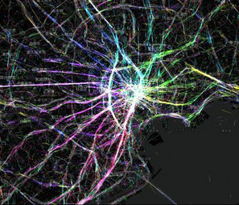サービスのイメージとしては、関本准教授が現在行っている東京エリアにおける東日本大震災発生時のP-Flowデータのようなアウトプット（上の図）を、より狭範囲の蓄積されたデータより、目的達成のための最適なルートと時間帯を計算して教えてくれるアプリケーションである。

* 1. 電車の混み具合を予報するアプリ

都市が一層進むことによって、引き続き電車・地下鉄・その他交通機関の混雑は東京をはじめとする世界中のメガシティの大きな課題である。そこで、各電車の中で移動する人々の位置情報を取得しすることでそれぞれの電車・地下鉄の乗車率（以下の表参照）を連続的に計算し、人の流れと同じように予測し利用者に提供をすることができれば、人の流れを分散し、現在のような混雑は少し解消できるのではないだろうか。

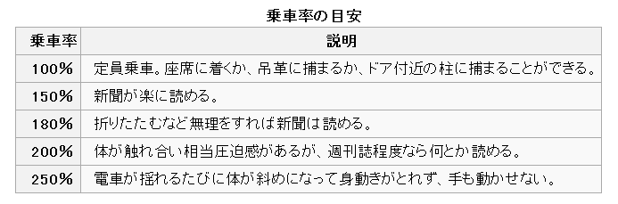

国土交通省鉄道局　より

提供方法として、Yahoo!やJorudanなどの乗換案内サービスに含めて配信する方法が有効と考えられる。さらに、混み具合を国土交通省鉄道局の設定した乗車率の目安となる％の値で表すことで、利用者にも実感をもって混み具合を把握していただけるのではないか。

* 1. 交通渋滞予測

交通渋滞が恒常化している日本の高速道路網においても、高速道路の混雑予報はピークである年末年始しか行われていない。それ以外は、現在もしくは数十分前の情報である。車体に搭載されたGPSレシーバーを用いれば人の流れと同じように車の動きのデータ取得と蓄積が可能になり、将来の予測も行える。

しかし交通網の場合、多くの渋滞は予測不能な事故などによって引き起こされてしまうため、人の流れや電車の混み具合などに比べて予測は難しくなってしまう。そこで、現実で起こった不確実な事象（事故や緊急工事などによる通航制限など）を速やかにシミュレーションに取り込み予報に反映できる柔軟なシステムの構築が望まれる。

1. メリット

このサービスに参加しているメインプレーヤーとしては、「利用客」「サービス提供者」「サービス開発者」が挙げられる。利用客のメリットは言うまでもなく、混雑を避けて行動をすることができるということである。これによって限られた時間の中で行える行為のもたらす効用を従来の行動パターンより挙げることができたり事故に巻き込まれるリスクを低減することができ、オンライン天気予報のように無料で提供をすれば広く普及するシステムになるであろう。

また、サービス提供者にとってもメリットはたくさん考えられる。Yahoo! やGoogle、もしくはJorudanのようなウェブサイトのコンテンツの一つにすれば、閲覧回数を増やすことができウェブサイトの知名度向上・利用率向上、そして売上の向上につなげることができる。

さらに、サービス開発者には膨大な人の流れのデータ量が蓄積されて、人の流れ予報の他のプロジェクトにも応用をすることが可能である。P-Flow dataは災害時における人の行動パターンを解析し災害マネジメントに生かす事例や、観光政策を立案する時に観光客の実際の行動パターンから人気のあるコンテンツを分析して戦略を立てることなどにも使われている。これからのO2Oビジネスにおいてビッグデータは必要不可欠であり、このP-Flow Forecast技術を広く社会に浸透させることで日本を世界におけるBig Dataの最先端技術を次々に誕生させるきっかけとし、この分野を国の強い産業に育てあげることも考えられるであろう。

1. 実現可能性

人口の大多数がスマートフォンを持っている日本においては人の流れを観測し続けることは難しいことではないと感じられる。プライバシー保護の観点から直ちにサービスを運用できるほどまではデータは揃わないことが予想されるが、IT化とビッグデータの隆盛という逆行不可能な流れの中、プライバシーの保護のためにこの進歩が止められることは考えられにくく、普及するまでは時間の問題であるだろう。

また、人が集まらない場所が、それを明確なデータによって露呈させられることを嫌がってこのシステムに反対する可能性があるが、それはサービス展開の初期段階のことであり、その後は逆に人ごみを避けて空いているところへ一部の人が流れると予想されるため、結果的には現在栄えている場所もそうでない場所もwin-winの影響を受けることができるのではないか。

さらに、実現に向けた一つの大きな障壁として、資金調達が挙げられる。必要な資金としては、データ処理にかかる費用、アプリケーションの開発・更新・メンテナンス費などが挙げられる。利用料を利用者から調達するのも一つの手であるが、無料サービスに慣れてしまった利用者から取ろうとするのは新アプリとしては難しい。それよりは各アプリを載せるウェブサイトを運営する企業(Yahoo!, Googleなど)からアプリ使用料を徴収する、もしくは集めて蓄積されたデータセットを他企業に販売して利益を得る、といったB2Bな方法がふさわしいと考えられる。

1. 今後の普及戦略

最初の数年は、サービス開始のためのデータの蓄積を進め、さらにデータを携帯端末から取得するための法整備を行う必要がある。その後、サービスを運用し、実際に利用をしてもらうときも、絶えずデータはとり続けて、予測の精度を上げていくことが効果的である。

その後、P-Flow Forecastが現在の天気予報のように社会にとって当たり前の情報コンテンツになった時代には、リアルタイムに人の動きの情報をとらえることのできる技術が開発されているだろう。現在で言う、Yahoo Japanなどで利用されている、利用者が自分の住んでいるエリアの天気をウェブサイトにフィードバックして、その意見の集計を行い、天気を発表するリアルタイムの天気予報である。リアルタイムの人の動きを各個人が携帯端末で取得することができるなら、それに派生してさらに多くのサービスが展開されると考えられる。

その一例として、飲食店のリアルタイムな混み具合の情報を配信するサービスが挙げられる。これによって、急いでいる利用者が空いている飲食店を見つけてできるだけ速やかに食事を済ませることができる。このような情報は、Hot Pepperや食べログのような飲食店情報サイトに付加サービスとして追加することで活用してもらえるのではないだろうか。

P-Flow Forecastは、人の暮らしをより良くするという面においても、ビッグデータの活用により商業活動をより活発にさせるという面においても大きな貢献をすることができる新しい技術である。また、その利用により一般の利用者にもビッグデータに親近感を抱いてもらえ、ビッグデータに対する漠然とした不安や不信感を感じている現在の世論を変えられることも期待される。

このサービスは東京大学関本准教授のP-Flowというidea/serviceをさらに一般的に利用可能な形態へと変化させたものである。将来的に実現されるであろうリアルタイムな位置情報の取得が可能になれば、またそれに応じた新たなサービスを考案する必要がある。日進月歩を続けるIT技術を適宜取り入れ、その都度サービスを工夫して向上させていくことが肝要なのではないだろうか。

1. 東京大学関本研究室HP